12 – JUSTIFICATIVA DOS SERVIÇOS DO REFORÇO E RESTAURAÇÃO
12.1 – Reforço da Superestrutura
A alternativa optada se referiu basicamente à concepção do reforço das longarinas por serem as peças mais solicitadas da superestrutura.
O principal fator limitante para definição desta alternativa foi a pequena secção de vazão da ponte, que não pode ser reduzida, devido ao regime hidrológico do Arroio Dilúvio, não permitindo acréscimos nas alturas das longarinas existentes para possibilitar aumentos de capacidade de carga.
A alternativa de reforço foram através de quatro novas longarinas protendidas entre e afastadas das existentes, como mostra a fig.6.
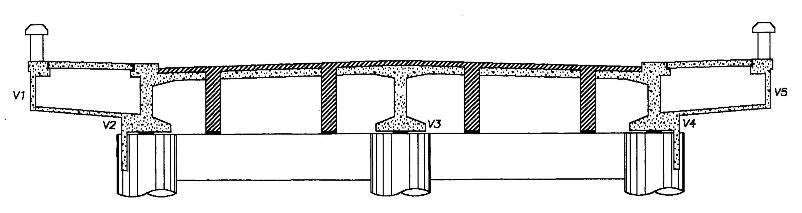
Figura 06 - Desenho esquemático do reforço através de quatro longarinas novas entre as existentes.
O reforço com novas longarinas convenientemente afastadas foi a alternativa escolhida pelas seguintes razões:
- As alturas das novas vigas foram iguais ou maiores que às das vigas existentes, possibilitando executá-las com pequena largura e a dispensa da execução de uma “mesa” inferior.
- As tensões oriundas das novas protensões foram inteiramente absorvidas pelas novas vigas, diminuindo assim seu efeito sobre as vigas existentes.
- As demolições dos “alçapões” de concretagem foram bem menores, porque as novas longarinas foram posicionadas nos locais de menor espessura das lajes.
- Os carregamentos das vigas existentes foram substancialmente reduzidas, de tal forma que elas passaram a suporta-las apenas com sua armadura existente e sem protensão, ou seja, aquelas vigas passaram a funcionar como se fossem de concreto armado sem protensão alguma.
- A colocação das armaduras e das formas foram facilitadas, pois tiveram acesso pelas duas laterais das novas vigas executadas.
12.2 – Cargas de Projeto
No projeto de reforço estrutural da Ponte I foram consideradas as cargas correspondentes ao trem tipo TR-45, não só pela importância da 3ª Perimetral, mas também com a finalidade de uniformizar a capacidade de carga de todas as obras de arte especiais daquela perimetral.
12.3 – Execução do Reforço da Superestrutura
12.3.1 – Normas e Parâmetros Adotados
Na execução de reforço da superestrutura foi obedecida as normas NBR-6118 relativa a concreto armado e NBR-7197 relativa a concreto protendido da ABNT.
Considerou-se ainda os seguintes parâmetros:
Concreto existente: Fck =270kg/cm²;
Concreto novo: Fck = 300kg/cm²;
Armadura de reforço: Aço CA-50;
Cordoalhas de reforço: Aço CP-190R8 diâm. 12,7mm;
Recobrimento da armadura existente: 1cm;
Recobrimento da armadura de reforço: 3cm.
12.3.2 – Longarinas de Reforço
Foram executadas quatro longarinas protendidas de reforço, duas ao lado das longarinas extremas existentes e duas simetricamente adjacentes à longarina central existente, como mostra a secção transversal da fig.6 anterior. Cada longarina de reforço teve 30cm de largura e altura variável de 1,33m a 1,40m de acordo com sua posição, ajustou-se ao caimento dado ao pavimento incorporado da pista. A posição das longarinas novas foi estabelecida de modo a tornar o funcionamento da nova superestrutura mais similar possível com a superestrutura primitiva existente, além de mantê-las suficientemente afastadas das longarinas antigas, objetivou facilitar os trabalhos de construção, que foram importantes para se obter um concreto de boa qualidade.
Tendo em vista a corrosão e a protensão deficiente das cordoalhas, as longarinas existentes foram consideradas como vigas de concreto armado e não mais de concreto protendido, considerou-se a capacidade de carga apenas a armadura existente determinada “in loco” através da remoção de recobrimento da aba inferior.
O escoramento no meio do vão de concreto fresco das vigas longitudinais de reforço foram apoiados em base no leito do rio, esta com apoio reforçado por meio de estacas cravadas a uma profundidade adequada.
O concreto das transversinas existentes, na intersecção com as longarinas de reforço, tiveram demolição criteriosa, mantendo a armadura, onde permitiu a concretagem das longarinas correspondentes sem soluções de continuidade.
Para a concretagem das novas longarinas foram abertos “alçapões” (janelas) de 108 x 30cm e 132 x 30cm, devidamente espaçados, nas lajes do tabuleiro existente, que foram posteriormente re-concretados.
Todos os procedimentos de demolições e de concretagens, até a cura dos concretos intervenientes, foram realizados com a estrutura devidamente escorada.
A armadura negativa das longarinas de reforço ficaram dentro do pavimento de concreto armado incorporado, realizou-se furos com perfuratriz do tipo Hilt na laje da superestrutura para a passagem dos estribos nos espaçamentos entre alçapões.
12.3.3 – Reforço das Transversinas
As transversinas internas foram reforçadas por meio de armaduras negativas contidas dentro do pavimento de concreto incorporado. Este reforço contou tanto com as armaduras posicionadas sobre as transversinas como com as armaduras próximas contidas dentro do pavimento de concreto incorporado.
O reforço de cada transversina de entrada foram constituídas de uma nova transversina de 40cm de largura, incorporada à transversina existente, com a função principal de transmitir as reações das novas longarinas de reforço para as fundações. Na sua execução previu-se, na parte inferior, um console contínuo para apoio da laje de transição correspondente implantada em cada acesso da ponte.
12.3.4 – Pavimento de Concreto Incorporado
As lajes da superestrutura foram reforçadas, através de um pavimento incorporado de concreto armado de 10cm de espessura, para resistir os reforços de flexão e de punção oriundos do novo carregamento do trem tipo TR-45.
Toda a ferragem negativa do pavimento incorporado de reforço foram devidamente ancorado na laje existente do tabuleiro através de furos com argamassa de “grout”.
A solidarização entre o concreto velho da laje existente e o concreto novo do pavimento incorporado foi realizada por picoteamento e por conectores de aço. O picoteamento foi feito até a remoção de todo e qualquer vestígio de asfalto remanescente do pavimento betuminoso previamente removido, bem como de todas as superfícies remanescentes do concreto velho. Os conectores de aço foram engastados em furos com argamassa de “grout”, dispostos em forma de malha e previamente executados.
12.3.5 – Lajes de Transição
Após da execução do reforço estrutural e da recuperação das patologias, foram construídas duas lajes de transição com a função de evitar recalques entre os encontros da ponte e o pavimento de concreto das vias de acesso.
Cada laje de transição, com 4m de comprimento e a largura da ponte, foi apoiada no console construído junto com o reforço da transversina de entrada e no corpo do aterro da via de acesso.
12.3.6 – Aparelhos de Apoio
Os aparelhos de apoio da Ponte 1 eram de neoprene fretado e estavam assentados sobre as cabeças dos tubulões, que, por possuírem 1,20m de diâmetros, não permitiram realizar as vistorias necessárias para determinar as suas condições de degradação.
Considerou-se que os aparelhos de apoio fabricados na década de 60 duraram menos de 30 anos em outras pontes e viadutos, aproveitou-se às obras de reforço para trocá-las.
Os novos aparelhos de apoio, foram também de neoprene fretado.
Como os novos aparelhos de apoio foram assentados nos mesmos locais, isto é, nas cabeças dos tubulões, foram previstas nas camisas dos reforços das fundações dispositivos e “nichos” para a instalação dos macacos hidráulicos para o içamento do tabuleiro que possibilitou a troca dos aparelhos de apoio.
12.4 – Execução de Reforço das Fundações
Os grandes acréscimos de carregamento muito permanente, resultante dos reforços executados para a superestrutura, e o aumento da capacidade portante da ponte, que passou da classe TR-36 pela TR-45, geraram reações totais muito elevadas nos tubulões, que passaram 97 t. para 243 t. nos centrais e de 92 t. para 112 t. nos laterais.
Tais acréscimos de carga apontavam que os tubulões existentes não possuíam condições de suportá-los, uma vez que os coeficientes de segurança (CS), consideradas carga de serviço, passaram a ser próximos de 1 (um) no caso dos tubulões laterais e muito menores que 1 (um) no caso dos tubulões centrais.
Portanto, as sondagens, executadas junto aos tubulões laterais de jusante nas duas margens, apontaram que as fundações da Ponte 1 não tinha condições de suportarem os acréscimos resultantes do reforço estrutural da superestrutura e da mudança da classe 53 TR-36 para TR-45, sendo assim necessário executar um reforço da infra-estrutura.
As sondagens indicaram as ocorrências de:
- A partir de 4m até 6m de profundidade: uma camada de solo de alteração que apresentou N=28 golpes nos ensaios SPT na parte inferior;
- A partir de 6,70m de profundidade: matacões;
- A partir de 8,20m de profundidade: rocha gnáissica muito fraturada.
Nestas condições, como havia matacões no sub-solo, os reforços de fundações tiveram de atravessá-los. Foram executadas através de oito estacas raiz por tubulão existente, atingindo uma profundidade média de 12m além da base deles, atravessando os solos de alteração inferiores com matacões e penetrando na rocha gnaisse subjacente, como mostra a fig.7

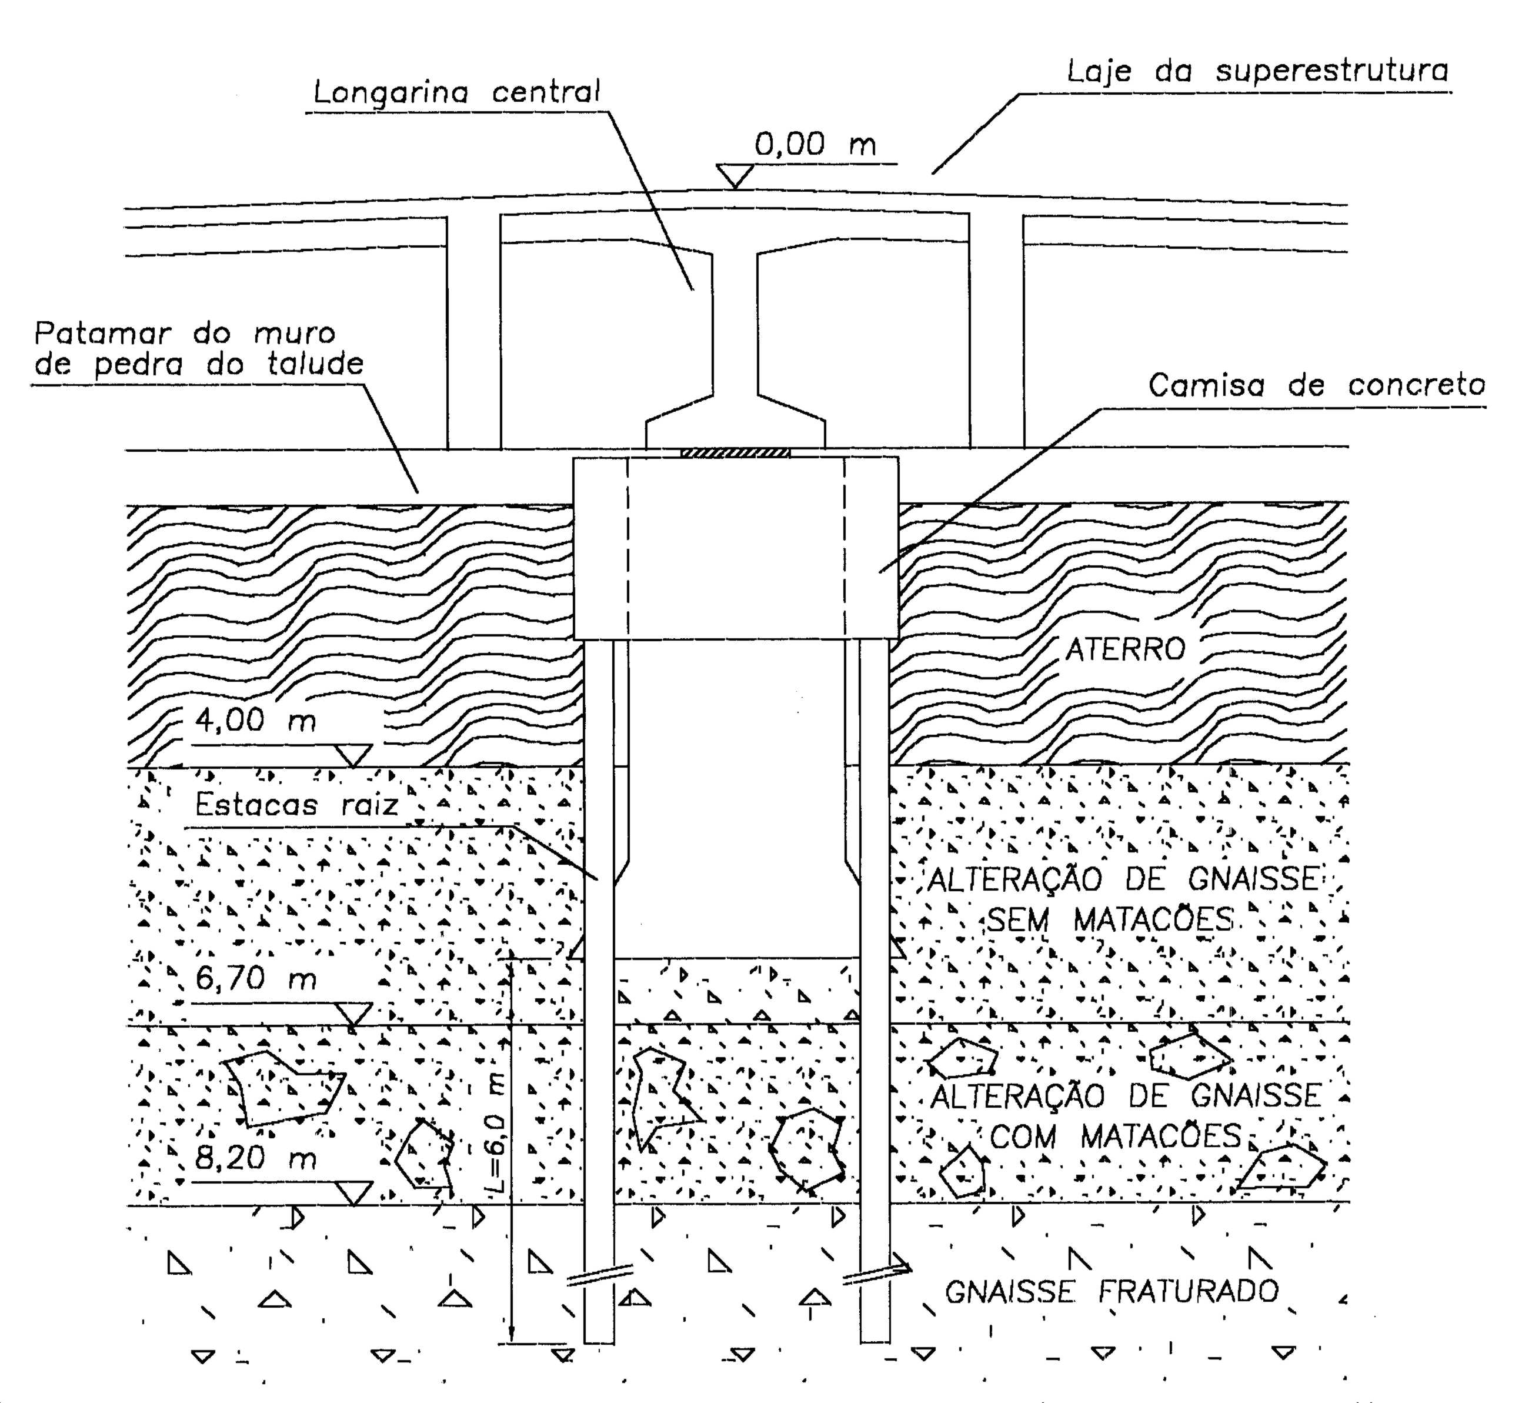
Figura 07 – Reforço por estacas raiz, solidarizadas por camisas de concreto aos fuste dos tubulões
A perfuração das estacas foram realizadas a partir do topo da laje do tabuleiro, através de furos previamente executados com perfuratriz tipo Hilt, utilizou-se a referida laje para a fixação do tubo guias. Após a execução das estacas em torno de cada tubulão, foi efetuada a ligação entre elas pela camisa de concreto armado.
A camisa de concreto armado no topo do fuste de cada tubulão existente teve as seguintes funções.
- Transferência de carga dos tubulões existentes para as novas estacas raiz adjacentes.
- Permitiu o içamento da superestrutura para substituição dos aparelhos de apoio durante a etapa construtiva ou, futuramente, quando houver necessidade.
Este alargamento em concreto de cada tubulão possui um nicho sob a longarina existente para a instalação dos macacos hidráulicos para serem empregados ao içamento do tabuleiro para a troca dos aparelhos de apoio.
Na execução das camisas de concreto, as cargas passaram a ser suportadas apenas pelas estacas raiz, uma vez que elas estão assentadas num solo resistente mais deformável.
Nestas condições, os tubulões ficaram suspensos e sem carga. Eles só atuarão como fundação se as estacas raiz fracassarem, o que não é admissível, pois foram executadas atendendo o que prescreve a ABNT.
12.5 – Execução das Placas de Concreto dos Acessos
As placas de concreto existentes dos acessos à Ponte 1 foram demolidas para realização das escavações necessárias à construção dos reforços de fundações e das transversinas de extremidade, das lajes de transição e à implantação das ancoragens de protensão das longarinas.
Junto às cabeceiras da ponte, foram executados os reaterros das cavas de escavação, após a conclusão dos trabalhos de reforços, que desenvolveram recalques diferenciais, por serem recentes.
Acima da laje de transição, o enchimento foi executado somente com brita graduada com a finalidade de minimizar os recalques diferenciais sob as placas do pavimento dos acessos.
Além disso, evitou-se punções sob as placas dos acessos junto às transversinas de extremidade, colocando-se isopor (3cm) no topo dos consoles de proteção dos cones de ancoragem das longarinas. Isso fez com que as referidas placas deixassem de ter apoio continuo em 5 áreas de 50 x 30cm junto às cabeceiras da ponte.
Assim as placas dos acessos foram dimensionadas considerando recalques diferenciais e descontinuidades de apoio, o que implicou em armá-las.
Por fim, as placas dos acessos foram delimitadas, por juntas transversais de dilatação com a finalidade de evitar atrito com o tabuleiro da ponte, uma vez que possuem comportamentos térmicos diferentes.
12.6 - Recuperação do Concreto da Ponte 1
12.6.1 – Considerações Preliminares
Neste item destinou-se a estratégia de recuperação do concreto da ponte, descrevendo a natureza e a ordem construtiva das atividades. Ao passo que essas atividades foram apresentadas, discutidas sobre a sua finalidade, área de abrangência e efetividade da preservação ou recuperação da funcionalidade da estrutura.
As medidas apresentadas estavam relacionadas com a recuperação dos principais componentes estruturais diagnosticados e dos principais agentes deletérios da estrutura.
A seguir descrevemos as principais atividades, segundo a seqüência construtiva da ponte.
12.6.2 – Restauração das Segregações e Disgregações
Seguiu-se uma ordem de importância dos reparos, realizando-se seqüencialmente as atividades nas quais principiaram as de maiores espessuras de remoção e culminando pelo revestimento superficial. Essa seqüência foi obedecida por peça dentro de cada vão ou setor.
Com tal critério, os nichos de concretagem e as disgregações passaram a ser alvo prioritário das intervenções. A maior freqüência dessas patologias apresentaram-se nas vigas.
Destaca-se que, pela idade da estrutura, as segregações coincidiram com oxidações significativas nas armaduras, previu-se a proteção com pinturas anódicas com ou sem reforço de armaduras.
Todas as segregações já reparadas foram restauradas removendo a argamassa de preenchimento executada, provavelmente, durante a construção da ponte existente, isto é, em 1962, quando os trabalhos de recuperação dos concretos eram deficientes devido a inexistência de aditivos adequados.
Os trabalhos de restauração dos nichos de concretagem, das segregações e disgregações foram desenvolvidos de acordo com as especificações complementares EC-8 e EC-9 relativas aos reparos profundos e tratamento das armaduras expostas.
12.6.3 – Restauração de Trincas através de Injeções de Epóxi
Seguindo o critério de priorizar ações que proporcionassem melhor repercussão no desempenho estrutural, procedeu-se a injeção de resinas epoxídicas nas fissuras ou trincas de maior espessura, ou seja, com aberturas maiores que 0,3 mm, conforme indicado nos cadastros das patologias.
Da mesma forma que nas segregações, as injeções, foram realizadas com as estruturas escoradas.
Os trabalhos em questão atenderam o preconizado nas especificações EC-11.
12.6.4 – Tratamento das Armaduras Expostas
As armaduras expostas, via de regra, estavam com corrosão. Quando a corrosão fosse menos que 20%, a oxidação foi removida por jatos de areia, preferencialmente, ou por lixamento mecânico ou manual. Quando fosse maior que 20%, providenciou-se um reforço de armadura, que foi soldada à existente.
Antes da concretagem as armaduras foram pintadas com tinta antiferruginosa.
O tratamento das armaduras expostas atendeu as especificações complementares EC-9.
12.6.5 – Colmatação da Trincas
Consistiu-se em uma atividade realizada após todos os demais serviços de recuperação e reforço estarem concluídos. Foi aplicado em trincas de pequena abertura e com menor repercussão estrutural, uma vez que a principal finalidade era a impermeabilização das mesmas.
O selamento foi empregado de forma sistêmica em toda a superfície trincada do viaduto, exceto nas áreas onde foram realizados reparos superficiais ou profundos. As especificações deste serviço constam no EC-13.
12.6.6 – Proteção da Armadura contra a Corrosão
Devido ao pequeno recobrimento da armadura, em torno de 1 (um) cm, em todas as peças da superestrutura vigas, lajes e balanços, tornou-se indispensável a proteção anti-corrosiva na superfície de todos os concretos aparentes.
Por ser de menos custo e de aplicação mais fácil e mais rápida, optou-se pelo inibidor aquoso de corrosão, uma vez que:
- Seu custo foi duas e meia vezes menor que a argamassa polimérica;
- Sua aplicação foi feita com pincéis e rolos de lã, os mesmos empregados nas pinturas, onde recobriu uniformemente a superfície por ser um produto aquoso;
- Penetrou no concreto por difusão líquida e vapor, como o super-conservado P, estabelecido o PH básico do concreto;
- Possui alta afinidade pelo aço, migrou em direção as armaduras, mesmo nos concretos mais densos, e formou um filme protetor em torno das barras de aço;
- É fabricado no Brasil.
No entanto em alguns locais, onde a armadura estava exposta, foi recoberta com argamassa polimérica e não com argamassa comum, por ser um produto eficiente contra a corrosão e não retrátil.
12.6.7 – Pintura de Proteção
Foi utilizada após o selamento e/ou reparos superficiais, empregada em toda a superfície da estrutura da ponte.
Constituiu-se na atividade de fechamento do empreendimento, ficando liberada após a conclusão de todas as obras de reparo.
A pintura obedeceu as especificações EC-16.

